1.在pom.xml添加。
<build>
<finalName>helloworld</finalName> //项目打包的名字
<plugins>
<plugin>
//一个springboot的插件在POM中加入此插件，再点击maven [install]或[repackge]就会把当前项目里所有依赖包和当前项目的源码都打成一个JAR包，同时还会将没有依赖包的JAR包也打出来，以.original的就是了
<groupId>org.springframework.boot</groupId>
<artifactId>spring-boot-maven-plugin</artifactId>
</plugin>
</plugins>
</build>

- 打包成jar包 。
步骤：项目右键--》run as--》maven build...--》goals输入package
即会生成在Base directory路径下。

- 将jar包放到linux的任意文件夹（可访问）下

//关闭当前的xshell 命令界面时，再次访问就失效了
- 输入 java -jar 文件名.jar

//nohup的意思不挂服务，常驻的意思，除非云服务器重启，那就没法了；最后一个&表示执行命令后要生成日志文件nohup.out
- nohup java -jar 文件名.jar &
出现：nohup: ignoring input and appending output to ‘nohup.out’
正常情况，显目启动成功

注意：
1.如果打包的jar中的META-INF\MANIFEST.MF文件没有指定主类即运行类
（无Main-Class: xxxxx）例如
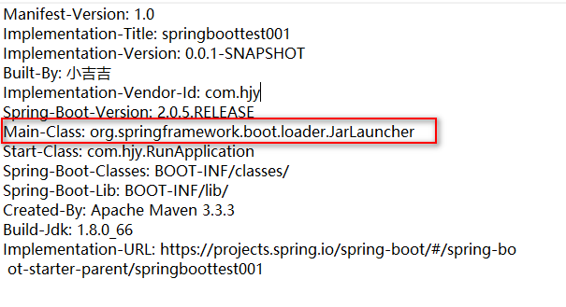

则用java -jar 会报错。

java -jar myClass.jar
执行该命令时，会用到目录META-INF\MANIFEST.MF文件，在该文件中，有一个叫Main－Class的参数，它说明了java -jar命令执行的类。

则使用java -cp xxx.jar xxx

总结：
用maven导出的包中，如果没有在pom文件中将依赖包打进去，是没有依赖包。
1.打包时指定了主类，可以直接用java -jar xxx.jar。
2.打包是没有指定主类，可以用java -cp xxx.jar 主类名称。
如 java -cp xxx.jar com.hjy.RunApplication

1.pom中build指定mainClass 但是 META-INF\MANIFEST.MF文件中没有指定Main-Class: test.core.Core
java -jar test-jar-with-dependencies.jar //执行成功
java -cp test-jar-with-dependencies.jar test.core.Core //执行失败，提示jar中没有主清单属性

2.pom中build没有指定mainClass 但是 META-INF\MANIFEST.MF文件中指定了Main-Class: test.core.Core
java -jar test-jar-with-dependencies.jar //执行失败，提示jar中没有主清单属性
java -cp test-jar-with-dependencies.jar test.core.Core //执行成功

3.pom中build指定mainClass && META-INF\MANIFEST.MF文件中增加了Main-Class: test.core.Core
java -cp test-jar-with-dependencies.jar test.core.Core //执行成功
java -jar test-jar-with-dependencies.jar //执行成功

2.打包的jar无依赖包

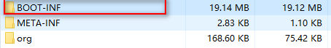
中的lib下无jar包
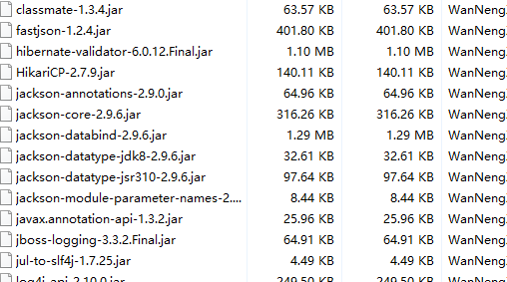

则使用步骤1 ，在pom.xml中配置springboot的插件

<build>
<plugins>
<plugin>
<groupId>org.springframework.boot</groupId>
<artifactId>spring-boot-maven-plugin</artifactId>
<configuration>
<mainClass>com.hjy.FileServer</mainClass>
<fork>true</fork>
</configuration>

</plugin>

</plugins>
</build>

